附件
第二届福建华南女子职业学院文明礼仪知识竞赛具体
操作流程

- 账号登录
打开易班客户端， 输入手机号和密码进行登录。若忘记登录密码，
可点击忘记密码找回。
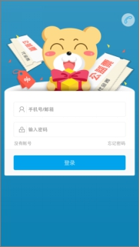
- 题库入口
在易班主页“热门应用”栏目有题库入口，点击进入。
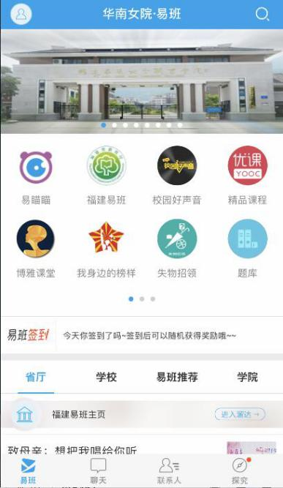
题库--点击进入
- 个人信息
填写系、专业等信息。
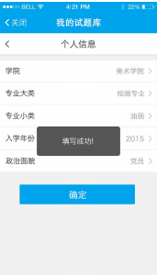
选择所在系即可
- 我要考试
首页展示个人信息：我要练习、我要考试、我的错题、我的收藏、我的战绩，点击“我要考试”。

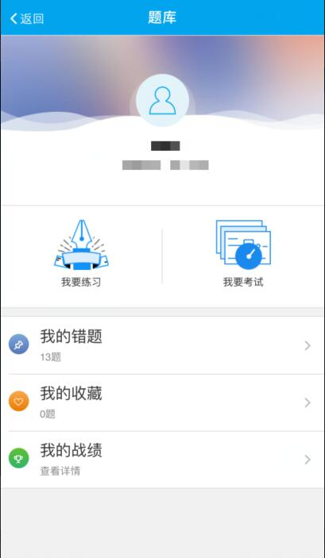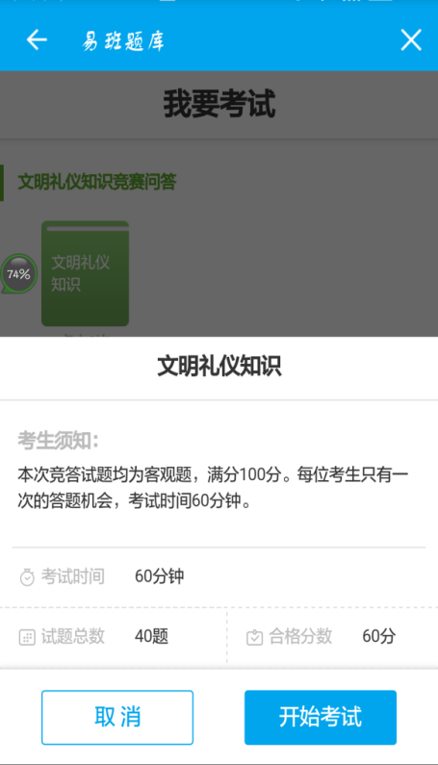

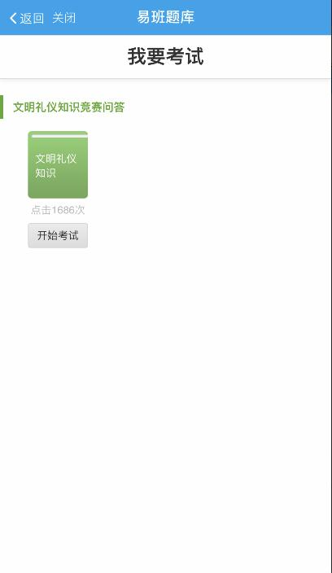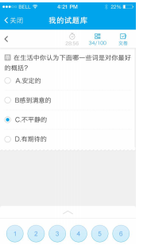
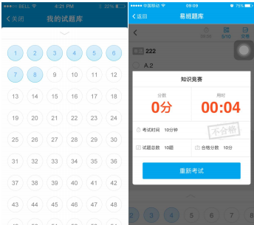

- 开始考试：开始考试页面显示考生规则、试题总数、考试时间、合格分数、点击开始考试，进入考试页面。
- 考试页面：考试页面显示倒计时，答题卡和交卷。考试时单选和判断题，选择后自动跳转下一题，多选题则需在选择后点击确认方可跳转下一题。
- 考试页面答题卡：考试时，点击答题卡，深色显示已回答的题目，点击题目序号，会跳转到该题。
- 交卷：交卷时显示考试是否合格，考试分数、用时、合格分数。
- 我的错题
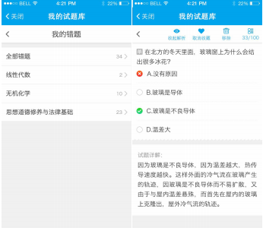
- 错题首页：我的错题页面显示全部错题。
- 错题页面：可查看正确选项及试题解析，还可收藏/取消收藏，移除错题。

